Ośrodek Rehabilitacyjno-Edukacyjno-Wychowawczy
Myślenice Zdrojowa 119

Konspekt- Ćwiczenia korekcyjne – plecy okrągłe część II – nauka przyjmowania postawy skorygowanej

Prowadzący: Opiekun lub rodzic
Zajęcia: Wychowanie fizyczne
Temat: - Ćwiczenia korekcyjne – plecy okrągłe część II – nauka przyjmowania postawy skorygowanej
Cele ogólne:
Nauka przyjmowania postawy skorygowanej
Cele szczegółowe:
Utrwalanie nawyków prawidłowej postawy ciała w pozycji na plecach

Forma: indywidualna
Metoda: Szczególną uwagę należy zwrócić na odcinek lędźwiowy. Musi on przylegać ściśle do ściany podczas wykonywanych ćwiczeń
Przybory: materac , koc do ćwiczeń, wygodne ubranie

Przebieg zajęć:
Ćwiczenie numer 1
Pw-siad , kończyny dolne zgięte w stawach biodrowych lub kolanowych, kręgosłup i głowa przylega do ściany, kończyny górne ułożone wzdłuż tułowia, dłonie oparte o podłoże.
Ruch-zginamy i prostujemy głowę bez odrywania barków od ściany, następnie ustawienie jej w pozycji skorygowanej( wzrok skierowany przed siebie ,broda lekko ścignięta do mostka)
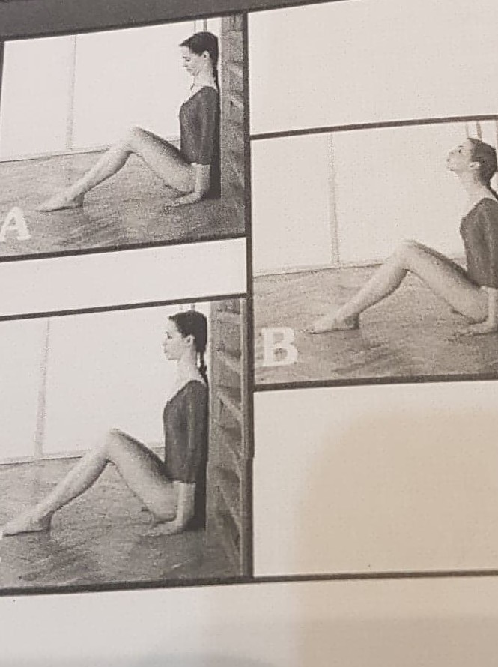
Źródło: S. Owczarek , Atlas ćwiczeń korekcyjnych. Wydawnictwo WSIP, Warszawa 1998.

Ćwiczenie numer 2
Pw- siad , kończyny dolne zgięte w stawach biodrowych lub kolanowych, kręgosłup i głowa przylega do ściany, kończyny górne ułożone wzdłuż tułowia.
Ruch- dociskanie barków do ściany z jednoczesną rotacją zewnętrzną rąk, następnie powrót rąk do pozycji wyjściowej ( zdjęcie A)
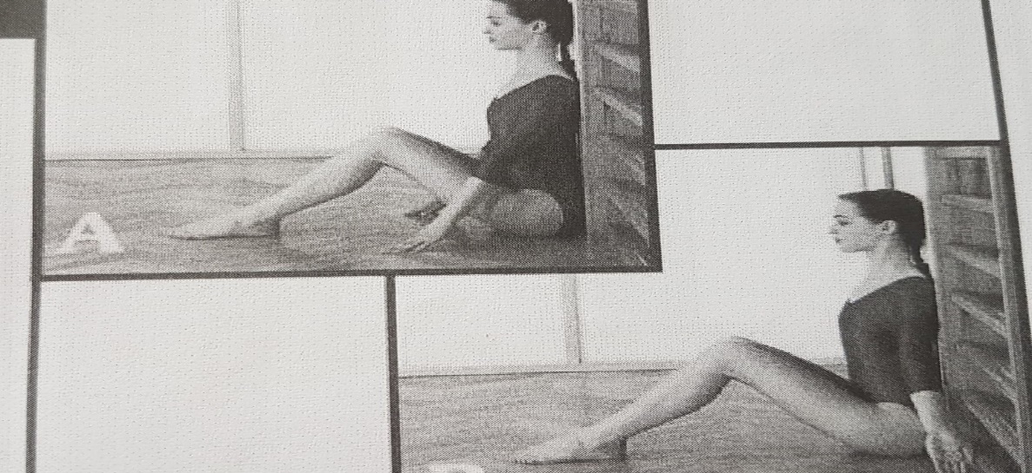
Źródło: S. Owczarek , Atlas ćwiczeń korekcyjnych. Wydawnictwo WSIP, Warszawa 1998.

Ćwiczenie numer 3
Pw- siad , kończyny dolne zgięte w stawach biodrowych lub kolanowych, kręgosłup i głowa przylega do ściany, kończyny górne ułożone wzdłuż tułowia.
Ruch-unoszenie i opuszczanie barków z równoczesnym dociśnięciem ich do ściany , następnie maksymalne opuszczenie barków
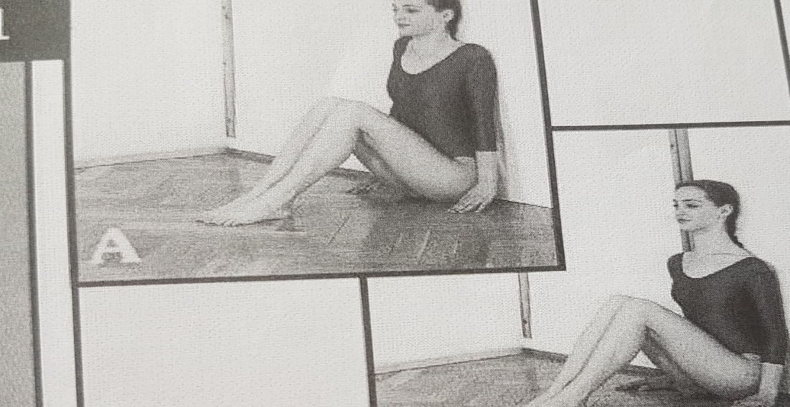
Źródło: S. Owczarek , Atlas ćwiczeń korekcyjnych. Wydawnictwo WSIP, Warszawa 1998.

Ćwiczenie numer 4
Pw- siad , kończyny dolne zgięte w stawach biodrowych lub kolanowych, kręgosłup i głowa przylega do ściany, kończyny górne ułożone wzdłuż tułowia, barki opuszczone i przyciśnięte do ściany.
Ruch- uwypuklenie klatki piersiowej bez odrywania barków od ściany
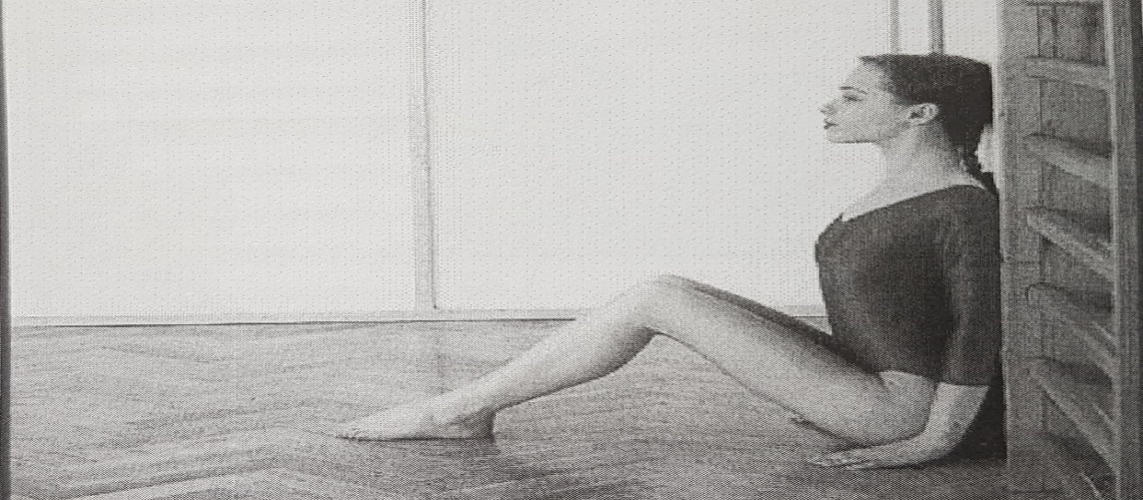
Źródło: S. Owczarek , Atlas ćwiczeń korekcyjnych. Wydawnictwo WSIP, Warszawa 1998.

Ćwiczenie numer 5
Pw- siad , kończyny dolne zgięte w stawach biodrowych lub kolanowych, kręgosłup i głowa przylega do ściany, kończyny górne ułożone wzdłuż tułowia.
Ruch- wykonujemy globalną korekcje postawy:
-wyciągnięcie głowy w górę i ustawienie jej w pozycji korygowanej (wzrok skierowany przed siebie, broda lekko ściągnięta do mostka )
-następnie opuszczenie barków z równoczesnym przyciskanie do ściany,
-uwypuklenie klatki piersiowej ze ściągnięciem łopatek
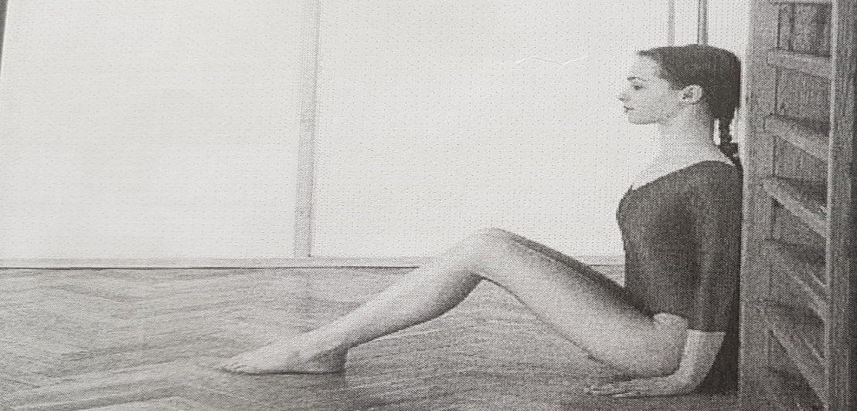
Źródło: S. Owczarek , Atlas ćwiczeń korekcyjnych. Wydawnictwo WSIP, Warszawa 1998.
Ćwiczenie numer 6
Pw-stojąca - pięty , biodra ,kręgosłup i głowa przylegają do ściany, ręce wzdłuż tułowia.
Ruch- zginania i prostowanie ( A i B ) głowy bez odrywania jej od ściany, następnie ustawienie głowy w pozycji skorygowanej( zdjęcie C)
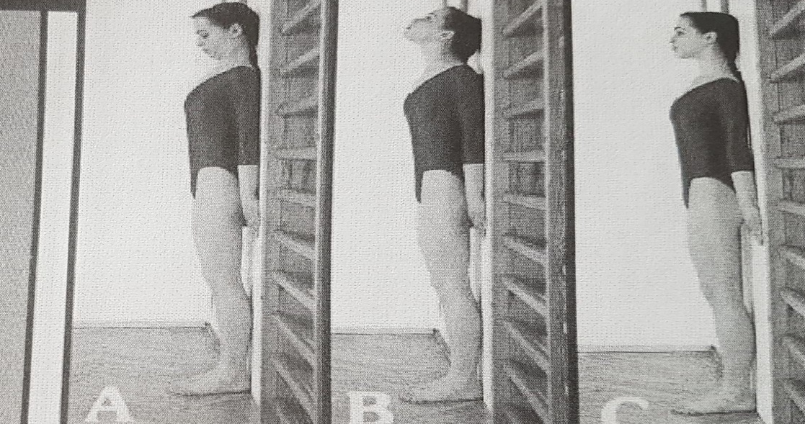
Źródło: S. Owczarek , Atlas ćwiczeń korekcyjnych. Wydawnictwo WSIP, Warszawa 1998.

